

COMISSÃO DE PLANEJAMENTO E FINANÇAS

------------------------------------------------------------------------------------------------------------------------------------------------------------------------------------------------------------

DIRETRIZES PARA ELABORAÇÃO

DA REPROGRAMAÇÃO DO

PLANO DE AÇÃO E ORÇAMENTO DO CAU

EXERCÍCIO 2015

43ª Reunião Plenária Ordinária

Brasília, DF: 26 de junho de 2015.

A

**CONSELHO DE ARQUITETURA E URBANISMO DO BRASIL – CAU/BR**

SCS Quadra 02, Bloco C, Entrada 22, Edifício Serra Dourada, Salas 401 a 409 – Brasília/DF.

CEP: 70.300-902

Haroldo Pinheiro Villar de Queiroz | **Presidente**

**Conselho Diretor**

Napoleão Ferreira da Silva Neto | **Coord. Comissão de Ética e Disciplina**

Luiz Fernando Donadio Janot | **Coord. Comissão de Exercício Profissional**

Fernando José de Medeiros Costa | **Coord. Comissão de Ensino e Formação**

Anderson Fioreti de Menezes | **Coord. Comissão de Planejamento e Finanças**

Gislaine Vargas Saibro | **Coord. Comissão de Organização e Administração**

**Comissão de Planejamento e Finanças**

Anderson Fioreti de Menezes | **Coordenador**

Heitor Antonio Maia das Dores | **Coordenador Adjunto**

Manoel de Oliveira Filho

Maria Laís da Cunha Pereira

Ricardo Martins da Fonseca

Andrei Candiota | **Gerente Geral**

**Coordenação e Elaboração**

Assessoria de Planejamento e Gestão Estratégica

**Equipe de Elaboração**

Maria Filomena M. Paulos | **Assessora Chefe de Planejamento e Gestão da Estratégia**

Flávia Rios Costa | **Analista de Planejamento e Gestão da Estratégia**

Jéssica Soares de Araújo | **Estagiária**

Brasília/DF, 09 de junho de 2015.

INTRODUÇÃO4

1-SISTEMÁTICA DE ELABORAÇÃO DA SEGUNDA REPROGRAMAÇÃO DO PLANO DE AÇÃO E ORÇAMENTO DO CAU – EXERCÍCIO 2014 5

* 1. Cenário de Recursos 7
  2. Limites de Aplicação de Recursos 16
  3. Da Elaboração da Reprogramação do Plano de Ação e Orçamento 21
  4. Da Disponibilização e da Aprovação 22
  5. Da Consolidação da Reprogramação do Plano de Ação e Orçamento22

2-CALENDÁRIO DA REPROGRAMAÇÃO DO PLANO DE AÇÃO E ORÇAMENTO DO CAU - EXERCÍCIO 201523

**ANEXOS**24

**ANEXO I** - CAU/UF – Posição de Arquitetos e Urbanistas, Empresas e RRT –Reprogramação 201526

SUMÁRIO

III

O

**ANEXO II** - Reestimativa da Receita Total do CAU – Reprogramação 201528

**ANEXO III** - Comparativo da Receita Total do CAU – Reprogramação x Programação 201530

**ANEXO IV** - Reestimativa da Receita dos CAU/UF e CAU/BR – Reprogramação 201532

**ANEXO V** - Reestimativa de Anuidades de Pessoa Física (Quantitativo e Valores) – Reprogramação 201534

**ANEXO VI** - Reestimativa de Anuidades de Pessoa Jurídica (Quantitativo e Valores) – Reprogramação 201537

**ANEXO VII** - Reestimativa da Receita de RRT – Reprogramação 201540

**ANEXO VIII** - Reestimativa da Receita com Taxas e Multas – Reprogramação 201544

**ANEXO IX** – Reestimativa da Receita dos CAU/UF – Reprogramação 201546

**ANEXO X** - Fundo de Apoio Financeiro aos CAU/UF – Reprogramação 2015 48

**ANEXO XI** – Aporte de Recursos ao Centro de Serviços Compartilhados51

**ANEXO XII** - Modelo para Elaboração da Reprogramação do Plano de Ação e Orçamento – Exercício 201553

**INTRODUÇÃO**

INTRODUÇÃO

NTRODUÇÃO

O Conselho de Arquitetura e Urbanismo – CAU, compreendendo a Unidade Nacional – CAU/BR e as Unidades Estaduais – CAU/UF, autarquia criada pela Lei 12.378/2010, tem como função “orientar, disciplinar e fiscalizar o exercício da profissão de arquitetura e urbanismo, zelar pela fiel observância dos princípios de ética e disciplina da classe em todo o território nacional, bem como pugnar pelo aperfeiçoamento do exercício da arquitetura e urbanismo”.

***O Plano de Ação do CAU orienta-se pela missão da instituição, definida no Planejamento Estratégico 2023, de “Promover a Arquitetura e Urbanismo para Todos”; e por sua visão de futuro, de “Ser reconhecido como referência na defesa e fomento das boas práticas da Arquitetura e Urbanismo”.***

O Plano de Ação e Orçamento do CAU para 2015, foi elaborado a partir do Planejamento Estratégico, da avaliação dos resultados obtidos com a aplicação da estratégia atual, bem como de uma reflexão sobre os cenários de atuação e de recursos, estabelecendo um conjunto de prioridades e metas, visando o alcance dos objetivos estabelecidos no Mapa Estratégico do CAU, que é a síntese do seu Planejamento Estratégico 2023.

Nesse contexto, o processo de planejamento caracteriza-se como uma atividade contínua e sistematizada, que objetiva implementar as políticas e estratégias definidas para a entidade.

Por sua vez, revisões periódicas do planejamento por meio da análise do comportamento da execução das metas estabelecidas, da avaliação dos resultados alcançados, e da execução orçamentária frente à projeção inicial, viabiliza a adoção de medidas estratégicas voltadas ao aprimoramento e redirecionamento dos rumos estabelecidos no Plano de Ação, para o alcance da **Missão.**

As atuais Diretrizes visam nortear os CAU/UF e o CAU/BR mediante procedimentos para a adequação do Plano de Ação e Orçamento do CAU aprovado para o exercício de 2015, frente aos resultados alcançados no período janeiro a junho/15, e a novas prioridades de atuação do Conselho.

1. SISTEMÁTICA DE ELABORAÇÃO DA REPROGRAMAÇÃO DO PLANO DE AÇÃO E ORÇAMENTO DO CAU – EXERCÍCIO 2015

Com a finalidade de orientar decisões, o Plano de Ação - composto por projetos, atividades, metas e resultados, precisa estar alinhado aos direcionadores estratégicos do Conselho, refletindo sua Missão, Visão, políticas, estratégias e prioridades na atuação em prol do fortalecimento e desenvolvimento da profissão e da arquitetura e urbanismo. Visa fornecer também condições necessárias para a gestão da estratégia focada nos resultados estabelecidos pela entidade.

As diretrizes abaixo enunciadas relacionam-se ao objetivo principal desta Reprogramação:

• Adotar uma abordagem sistêmica nas decisões de destinação de recursos, de modo que os planos de ação reflitam as prioridades de atuação do Conselho, na forma do Mapa Estratégico.

* Refletir as alterações nas metas e resultados do Plano de Ação – projetos e atividades, frente aos resultados alcançados no período janeiro a junho/15, na forma do aprovado para o exercício e novas prioridades de atuação do Conselho.
* Destinação estratégica dos recursos do Conselho em projetos prioritários.
* Revisão e incremento nas metas, resultados e indicadores estabelecidos nos projetos e atividades direcionados ao atendimento dos Objetivos Estratégicos: (i) **Tornar a Fiscalização um vetor de melhoria do exercício da Arquitetura e Urbanismo**; (ii) **Assegurar a eficácia no atendimento e no relacionamento com os arquitetos e urbanistas e a sociedade**; (iii) **outros dois objetivos estratégicos definidos por cada CAU/UF**; (iv) **Desenvolver competências de dirigentes e colaboradores;** (v) **Assegurar a eficácia no relacionamento e comunicação com a sociedade**; (vi) **Estimular o conhecimento, o uso de processos criativos e a difusão das melhores práticas em Arquitetura e Urbanismo**” neste objetivo é considerada a programação de Patrocínios.
* Observância ao limite de recursos direcionados ao custeio de pessoal.
* Revisão do cenário das receitas de arrecadação, frente ao ocorrido no período janeiro a maio/15 e a projeção para o período junho a dezembro/15.
* Adequação na destinação dos recursos de acordo com as alterações nos projetos e atividades.
* As atividades para os recursos destinados à participação dos CAU/UF e do CAU/BR no Fundo de Apoio Financeiro aos CAU/UF, bem como a da participação dos CAU/UF nas despesas do Centro de Serviços Compartilhados, refletindo o aprovado para essas ações.

• Assegurar flexibilidade aos Planos e Orçamentos visando permitir que decisões tomadas na previsão inicial aprovada, com base em uma perspectiva temporal mais longa, ajustando-se a restrições derivadas do comportamento da receita estimada, e mudanças na conjuntura econômica.

* Incorporação dos recursos oriundos de saldos de exercícios anteriores, como receitas de capital.

Visando **resultados**, a Reprogramação do Plano de Ação e Orçamento deve observar os princípios da **coerência,** **transparência**, **simplicidade** e **flexibilidade**, e considerar as seguintes premissas que darão coesão à proposta de reprogramação:

* a análise da execução, no período janeiro a junho/15 frente ao plano aprovado, orienta a definição de novas estratégias, metas e resultados;
* os processos de reformulação de estratégia e orçamentação são integrados, e ocorrem em momentos distintos e sucessivos. Primeiramente, é realizada a reformulação da estratégia, que terá como produto os redirecionamentos de metas e resultados nos Planos de Ação de cada CAU/UF e o do CAU/BR, os quais, depois de negociados e validados, orientam a elaboração das respectivas reprogramações orçamentárias. A reformulação da estratégia de atuação de cada CAU/UF e da Unidade Nacional, coerente com a realidade local e compatível com os Direcionadores Estratégicos do CAU, é a base para orientar a realocação de recursos;
* a avaliação sistemática de resultados para aperfeiçoar a atuação do Conselho, indicando medidas corretivas e preventivas, medindo a eficácia e efetividade da atuação do CAU;
* o equilíbrio orçamentário (despesas iguais as receitas).

## Cenário de Recursos

A construção do Cenário de Reestimativa de Recursos do CAU é peça fundamental no processo de elaboração da Reprogramação do Plano de Ação e Orçamento.

Visa definir novos parâmetros a serem utilizados nas estimativas de receitas e despesas, de forma a indicar prioridades que irão orientar as decisões de gastos, essenciais para o desenvolvimento e manutenção das atividades do CAU no exercício de 2015.

**O Cenário de Recursos Orçamentários do CAU/BR é composto de:**

RECEITAS CORRENTES

* receitas (20%) das arrecadações com anuidades (PF e PJ), RRT, taxas e multas sobre obrigações dos profissionais com o Conselho pagas com atraso;
* receitas de aplicações financeiras; e
* outras receitas.

RECEITAS DE CAPITAL

* receitas de exercícios anteriores (superávit financeiro); e
* outras receitas de capital.

**O Cenário de Recursos Orçamentários do CAU/UF é composto de:**

RECEITAS CORRENTES

* receitas (80%); das arrecadações com anuidades (PF e PJ), RRT, taxas e multas sobre obrigações dos profissionais com o Conselho pagas com atraso;
* receitas de aplicações financeiras;
* receitas do Fundo de Apoio Financeiro aos CAU/UF (somente para os CAU/UF contemplados como CAU Básico); e
* outras receitas.

RECEITAS DE CAPITAL

* receitas de exercícios anteriores (superávit financeiro); e
* outras receitas de capital.
  + 1. **Receitas de Arrecadação**

A reestimativa das receitas de arrecadação, considerando o realizado no período janeiro a maio/15 (fonte: Siccau/Gerfin), e a projeção para o período junho a dezembro/15, totaliza R$ 128,6 milhões, o que representa uma variação positiva de 10,7% frente às estimativas iniciais de R$ 116,2 milhões.

Importante mencionar que, pelos estudos realizados em 2014, na forma demonstrada nas Diretrizes para Elaboração do Plano de Ação e Orçamento do CAU – exercício 2015, foi estimado o índice de 6,85% para a correção do INPC (Índice Nacional de Preços ao Consumidor), índice que atualiza os valores das anuidades e Registro de Responsabilidade Técnica - RRT cobradas pelo CAU, na forma do disposto na Lei 12.378/2010.

***Essa projeção, ao final do exercício, apontou para um índice oficial de 6,33%, apenas 0,52 pontos abaixo do previsto, índice que corrigiu o valor das anuidades para R$ 439,38 e do RRT para R$ 75,32.***

Nesse contexto, os valores de anuidades e RRT revistos para 2015, a serem utilizados pelo CAU na reestimativa de suas receitas, estão apresentados no Quadro I a seguir:

**Quadro 01. Valor de anuidade e RRT**

|  |  |  |
| --- | --- | --- |
| **ESPECIFICAÇÃO** | **Programação Inicial**  **Valor previsto(R$)** | **Reprogramação**  **Valor atualizado (R$)** |
| Anuidade (PF e PJ) | 441,51 | 439,38 |
| RRT | 75,68 | 75,32 |

Com base nas informações disponíveis no Sistema de Informação e Comunicação do CAU – Siccau, em 31/05/15, a quantidade de arquitetos e urbanistas ativos[1] no CAU situava-se em 130.169 profissionais, ou 5,6% acima do previsto (123.226). Considerando a quantidade de profissionais isentos de pagamento de anuidade (2.213) o potencial de pagantes² situou-se em 127.956, representado uma adimplência média de 70,8%, ou 90.611 arquitetos e urbanistas pagantes. Nesse contexto, a inadimplência média situou-se em 29,2%, ou seja, dos profissionais ativos, 37.345 não haviam efetuado pagamento da anuidade 2015 (Anexo V.I).

Esse resultado apresenta o índice em patamares bem superiores ao projetado para o exercício (7,4%). Os profissionais pagantes, no período de Janeiro a Maio/15 (90.611), responderam por aproximadamente 81,2% dos pagantes previstos para o exercício (111.658), conforme Anexo V.I. Frente a esses resultados, para que as metas estabelecidas sejam alcançadas, há a necessidade de adoção de medidas de gestão objetivando a: (i) redução dos níveis de inadimplência; (ii) proporcionar aos profissionais e às empresas de arquitetura e urbanismo condições de quitar suas obrigações com o Conselho.

Ainda no tocante aos profissionais ativos previstos para 2015, 123.226, conforme as informações disponíveis no Siccau, verifica-se que a meta proposta já foi alcançada. Considerando esse resultado, e a projeção para o período junho a dezembro/15, ***a meta revista e apresentada nesta proposta de reprogramação é de 134.506 profissionais ativos***, até 31/12/2015 (Anexo V.I).

Com base nas informações disponíveis no Siccau, em 31/05/15, a quantidade das empresas de arquitetura e urbanismo, totalizavam 16.323 ativas[2]³ com uma adimplência média de 55,3%, ou 9.027 empresas pagantes de anuidades. Nesse contexto, a inadimplência média situou-se em 44,7%, ou seja, das empresas ativas, 7.296, não haviam efetuado pagamento da anuidade 2015 (Anexo VI.I).

A posição de empresas ativas, no período janeiro a maio/15 (16.323), apresenta um atingimento de 93% ao projetado para o exercício (17.589). As empresas pagantes (9.027) refletem o índice de aproximadamente 56% do previsto para o exercício (16.158), conforme demonstrado no Anexo VI.I. Frente a esses resultados, para que as metas estabelecidas sejam alcançadas, há a necessidade de adoção de medidas de gestão objetivando a: (i) redução dos níveis de inadimplência; (ii) proporcionar aos profissionais e às empresas de arquitetura e urbanismo condições de quitar suas obrigações com o Conselho.

Ainda no tocante às empresas ativas previstas para 2015, no total de 17.589, considerando o índice de efetivação desse segmento junto ao CAU, de 93%, a tendência aponta para atingimento da meta prevista para exercício. Ressalta-se que nesse cenário ainda não há elementos mais efetivos para a real dimensão desse público-alvo. Nesse sentido faz-se importante a adoção de medidas de gestão para seu conhecimento e dimensão.

No período, a exceção ficou por conta de cinco (5) estados que já alcançaram as metas previstas, que foram: AC, AM, PB, PI e ES. Nesse contexto, na projeção as quantidades previstas foram ajustadas de acordo com o executado de janeiro a maio/15. Dessa forma, como não há disponibilidade de maiores informações sobre possíveis empresas entrantes no CAU, no período junho a dezembro/15, a meta prevista de 2015 foi ajustada para ***17.637 empresas ativas, ou seja, 0,3% superior ao inicialmente previsto (Anexo VI.I)***.

Para os Registros de Responsabilidade Técnica – RRT, as informações do Siccau, no período de 01 de janeiro a 31 de maio de 2015, apontam para 355.853 RRT emitidos. Frente às projeções para 2015 (890.222), verifica-se um índice de realização de 31% (Anexo VII.I). Esse resultado e, considerando os níveis médios de sazonalidade ocorridos em 2012, 2013 e 2014 no 2º e 3º quadrimestre, apontam para uma superação da meta prevista.

Na projeção para o período junho a dezembro, frente ao cenário econômico atual que aponta para elevação, embora em patamares reduzidos, da retração da economia nacional, das atividades econômicas e perda de renda da população, adotando uma posição conservadora, foram utilizados os índices da sazonalidade quadrimestral observada para o período 2012 e 2013: 17% e 12% de crescimento nos 2º e 3º quadrimestres, em relação às realizações do 1º quadrimestre. A relação de sazonalidade, no período 2012 a 2014, foi de 18% e 16% respectivamente ao crescimento do 2º e 3º quadrimestre frente à realização do 1º quadrimestre.

Considerando o realizado no período janeiro a maio/15 e as projeções frente ao cenário apontado, ***a meta revista e apresentada nesta proposta de reprogramação é de 921.088 RRT,*** até 31/12/2015 (Anexo VII.I).

Com base nessas informações, para elaboração da reestimativa da arrecadação de 2015, as premissas consideradas foram:

* Receitas de arrecadação – auferidas no período janeiro a maio/15 (posição Siccau/Gerfin em 31/05/15).
* Projeção das receitas de anuidades de pessoa física – no período de junho a dezembro, considerando:
  + **Profissionais ativos – 134.506**
    1. Posição Siccau em 31/05/15 – 130.169
    2. Entrantes (70% da previsão de 6.195 formandos) – 4.337
  + **Profissionais potenciais pagantes – 132.293**
    1. Profissionais ativos – 134.506
    2. Isentos: 2.213 (posição do Siccau em 31/05/15)
  + **Profissionais pagantes – 121.090**
    1. Posição Siccau em 31/05/15 – 90.611
    2. Inadimplentes 37.345 – redução em 70% (base de cálculo: potenciais pagantes) – 26.142
    3. Entrantes (70% da previsão de 6.195 formandos) – 4.337
* Projeção das receitas de anuidades de pessoa jurídica, no período junho a dezembro considerando:
* **Empresas ativas – 17.637**
  + - 1. Posição Siccau em 31/05/15 – 16.323
      2. Pelas premissas a meta prevista foi ajustada para 17.637 (0,3% superior ao previsto - 17.589)
* **Empresas pagantes – 14.134**
  + - 1. Posição Siccau em 31/05/15 – 9.027
      2. Inadimplentes 7.296 – redução em 70% – 5.107
* Projeção das receitas de RRT, no período junho a dezembro considerando:
  + - **RRT – 921.088**
      1. Posição Siccau em 31/05/15 – 355.853
      2. **Posição Siccau (janeiro a abril/15) – 279.966 (base para o cálculo da projeção)**
      3. Projeção para o 2º quadrimestre (17% de crescimento sobre o 1º quadrimestre) – 327.560
      4. Projeção para o 3º quadrimestre (12% de crescimento sobre o 1º quadrimestre) – 313.562

***Nota:*** como já analisado no corpo deste documento, frente ao cenário econômico atual que aponta para elevação, embora em patamares reduzidos, da retração da economia nacional, das atividades econômicas e perda de renda da população, adotando uma posição conservadora, foram utilizados os índices da sazonalidade quadrimestral observada para o período 2012 e 2013 *(correspondem ao índice de 50% da média das variações, entre quadrimestres, ocorridas naqueles exercícios). Importante mencionar que os índices do período 2012 a 2014 apresentam-se em patamares superiores de 1 e 4 pontos percentuais correspondentemente aos crescimentos dos 2º e 3º quadrimestres.*

* Projeção das receitas de taxas e multas, no período junho a dezembro considerando:
* Posição dos recebimentos, em 31/05/15 (Siccau/Gerfin) – 2,79% sobre o total arrecadado de anuidades e RRT ( período: janeiro a maio/15)
* Projeção para o período junho a dezembro/15 – foi considerado o percentual de 2,4% que é a média do executado no período de 2012 a 2014 (2%) e 2,79% que foi o percentual alcançado de janeiro a maio/15 sobre a o total de anuidades e RRT.

***Nota:*** *Esta proposta de reestimativa de receitas de arrecadação não contempla projeções para anuidades de exercícios anteriores (2012 a 2014) uma vez que as informações disponíveis nos sistemas informatizados, utilizados pelo CAU, ainda não permitem uma análise e projeções mais consistentes.*

Para a reprogramação do Plano de Ação e Orçamento do CAU – exercício 2015, a reestimativa das receitas de arrecadação no total de R$ 128,6 milhões, ou crescimento de 10,7% frente às estimativas iniciais, oriundas de anuidades PF e PJ – R$ 50,8 milhões (crescimento médio de 9%); RRT – 74,6 milhões (crescimento de 10,7%); e taxas e multas – R$ 3,2 milhões (crescimento de 42,6%), está demonstrada nos quadros 02 e 03 a seguir. O detalhamento, por estado, consta no Anexo III:

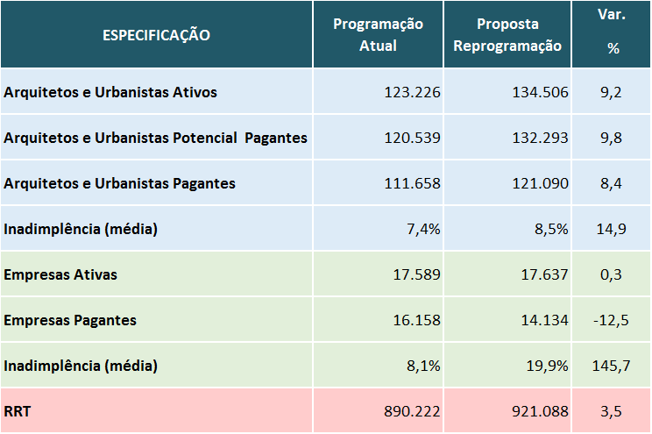**Quadro 02. Arquitetos e Urbanistas, Empresas e RRT - Programação Atual X Reprogramação – (Qtde)**

**Quadro 03. Reestimativa das receitas do CAU – Programação Atual X Reprogramação – (Valores em R$)**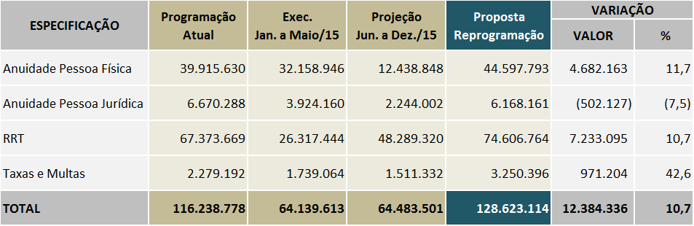*Fonte da Execução: Siccau/Gerência Financeira em 31/05/15.

Considerando as premissas que norteiam a Reprogramação do Plano de Ação e Orçamento do CAU, as novas projeções para as receitas de arrecadação do CAU, no montante de R$ 128,6 milhões, e que a distribuição determinada em Lei é de 80% para os CAU/UF e 20% para o CAU/BR, tem-se a seguinte destinação:

* **CAU/UF – R$ 102,9 milhões**
* **CAU/BR – R$ 25,7 milhões**

A reestimativa das receitas de arrecadação dos CAU/UF, considerando o realizado no período janeiro a maio/15 (R$ 51,3 milhões, ou 55,2% do previsto) e a projeção para o período junho a dezembro/15 (R$ 51,6 milhões), totaliza R$ 102,9 milhões, o que reflete um crescimento de R$ 9,9 milhões ou uma variação positiva de 10,7% frente às estimativas iniciais de R$ 93 milhões.

Para o CAU/BR a reestimativa das receitas de arrecadação, considerando o realizado no período de janeiro a maio/15 (R$ 12,8 milhões, ou 55,2% do previsto) e a projeção para o período de junho a dezembro/15 (R$ 12,9 milhões), totaliza R$ 25,7 milhões, o que representa um crescimento de R$ 2,5 milhões ou uma variação positiva de 10,7% frente às estimativas iniciais de R$ 23,2 milhões.

Do valor destinado aos CAU/UF, a posição por região apresenta-se na forma do quadro 04 a seguir. O detalhamento por CAU/UF consta do Anexo IX.

**Quadro 04. Reestimativa das receitas dos CAU/UF – Programação Atual X Reprogramação (Valores em R$ 1,00)**

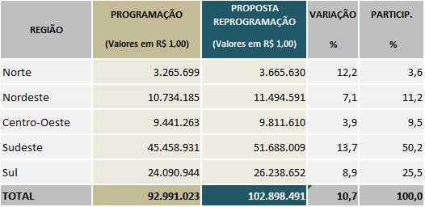

Os índices de variação, demonstrados no quadro anterior decorrem primordialmente do aumento na projeção de RRT, Taxas e Multas e Anuidades de PF, e da redução na projeção de anuidades de PJ devido ao comportamento da efetiva quantidade de empresas ativas e pagantes, frente às projeções iniciais elaboradas com base nas informações existentes no Siccau, em 31 de julho de 2014.

O detalhamento por CAU/UF da nova projeção das receitas totais de arrecadação, e por anuidade de pessoa física e pessoa jurídica, RRT, e taxas e multas, encontra-se no Anexos II.

* + 1. **Receita de Exercícios Anteriores (Superávit Financeiro)**

Com o encerramento do balanço do exercício de 2014, o CAU/BR e os CAU/UF deverão incorporar na composição de suas receitas, para o exercício de 2015, as decorrentes dos saldos de exercícios anteriores (superávit financeiro).

Esses recursos, que constituem as **receitas de capital**, somente poderão ser utilizados, pelos CAU/UF e pelo CAU/BR, em programação de imobilizações diversas (imóveis e móveis), ou seja, **despesas de capital.**

* + 1. **Receita de Fundo Apoio Financeiro aos CAU/UF**

Os CAU/UF contemplados com Fundo de Apoio Financeiro, enquadrados como CAU Básico (Anexo X.II), deverão incorporar esses recursos na composição de suas receitas, demonstrando nos projetos e atividades sua destinação, na forma aprovada pela Resolução nº 27 (institui o Fundo de Apoio aos Conselhos de Arquitetura e Urbanismo dos Estados e do Distrito Federal e dá outras providências).

Os recursos decorrentes do Fundo de Apoio Financeiro aos CAU/UF, somente poderão ser utilizados, pelos CAU Básico, para **despesas correntes** (custeio).

No tocante aos recursos contemplados para os CAU/Básico, para **custeio dos Serviços Compartilhados e do Fundo de Reserva do CSC**, os recursos somente poderão ser utilizados para **nas atividades específicas** (Anexo X.II). No Anexo XI estão demonstrados os CAU/UF contemplados nesse enquadramento e os respectivos valores. Cabe ressaltar que os valores destinados ao custeio do CSC apresentam-se como aprovado na Reunião Plenária Ordinária nº 37, realizada em 04 de dezembro de 2014.

## Limites de Aplicação de Recursos

Os limites e condições de alocação dos recursos estratégicos, para o exercício de 2015, observam os constantes no Plano de Ação aprovado para o CAU/UF.

No processo de reprogramação, frente às metas previstas e os resultados alcançados no período janeiro a junho/15 e, a novas decisões estratégicas estabelecidas pelo Conselho que acarretem alterações, nas que embasaram a programação 2015, os limites máximos e mínimos estabelecidos para o exercício, e a serem observados para esta reprogramação consideram os seguintes focos:

1.2.1. Objetivos Estratégicos

1.2.2. Destinação de Recursos ao Fundo de Apoio Financeiro aos CAU/UF

1.2.3. Destinação de Recursos ao Centro de Serviços Compartilhados

1.2.4. Destinação de Recursos para Reserva de Contingência

1.2.5. Grupos de Despesas

## Alocação de Recursos nos Objetivos Estratégicos

Os direcionadores estratégicos, objeto de todo o processo do Planejamento do CAU 2023, e das programações dos CAU/UF e o CAU/BR, na forma dos projetos e atividades aprovadas nos Planos de Ação e Orçamento, apontam que a reprogramação do Plano de Ação 2015, enfatizando a alocação estratégica de recursos como forma de garantir a implementação do planejamento do CAU e o alcance dos resultados institucionais da Visão de Futuro 2023, são:

* O **mínimo de 20%** (vinte por cento) do total das receitas de arrecadação (anuidades, RRT e taxas e multas) deduzidos os valores destinados ao Fundo de Apoio e CSC, deve ser alocado em projetos estratégicos para atender ao objetivo estratégico **"Tornar a fiscalização um vetor de melhoria do exercício da Arquitetura e Urbanismo"**.
* O **mínimo de 10%** (dez por cento) do total das receitas de arrecadação (anuidades, RRT e taxas e multas) deduzidos os valores destinados ao Fundo de Apoio e CSC, deve ser alocado em projetos estratégicos para atender ao objetivo estratégico **"Assegurar a eficácia no atendimento e no relacionamento com os arquitetos e urbanistas e a sociedade"**.
* O **mínimo de 6%** (seis por cento) do total das receitas de arrecadação (anuidades, RRT e taxas e multas) deduzidos os valores destinados ao Fundo de Apoio e CSC, deve ser alocado em projetos estratégicos para atender a **dois objetivos estratégicos selecionados pelo CAU/BR e CAU/UF**.
* O **mínimo de 2%** (dois por cento) e **máximo de 4%** (quatro por cento) do valor total das respectivas folhas de pagamento (salários, encargos e benefícios), do CAU/UF e do CAU/BR, deve ser **alocado em ações de capacitação dos seus quadros efetivos**, para atender ao **objetivo estratégico "Desenvolver competências de dirigentes e colaboradores"**.
* O **mínimo de 3%** (três por cento) do total das receitas de arrecadação (anuidades, RRT e taxas e multas) deduzidos os valores destinados ao Fundo de Apoio e CSC, deve ser alocado em projetos estratégicos para atender o objetivo estratégico **"Assegurar a eficácia no relacionamento e comunicação com a sociedade"**.
* O **máximo de 5%** (cinco por cento) do total dos recursos oriundos das receitas de arrecadação (anuidades, RRT e taxas e multas) deduzidos os valores destinados ao Fundo de Apoio e CSC, deve ser **alocado em patrocínios** para atender ao objetivo estratégico **"Estimular o conhecimento, o uso de processos criativos e a difusão das melhores práticas em Arquitetura e Urbanismo"**.

***Nota: No caso dos CAU/Básico, o valor a ser destinado aos objetivos estratégicos, na forma elencada anteriormente, além das receitas de arrecadação também inclui os valores a serem recebidos do Fundo de Apoio (Resoluções 27, 42, 68 e 72).***

## Destinação de Recursos para o Fundo de Apoio Financeiro aos CAU/UF

O CAU/BR e os CAU/UF deverão, em atividade específica no seu Plano de Ação, aportar recursos destinados a suportar o Fundo de Apoio Financeiro aos CAU/UF, na forma aprovada no Plano de Ação para 2015, frente aos inicialmente previstos para o exercício. Esses recursos destinam-se a viabilizar a operação dos CAU/UF, enquadrados como CAU Básico, em prol do desenvolvimento e fortalecimento da profissão e da arquitetura e urbanismo. Os valores a serem considerados, por Estado, se apresentam na forma do Anexo X.I

Nesse contexto o valor do CAU Básico para 2015 permanece em **R$ 883.052,00**. Os CAU/UF enquadrados para 2015 como CAU Básico são: Acre, Amazonas, Amapá, Maranhão, Piauí, Rondônia, Roraima, Sergipe e Tocantins.

Considerando o valor proposto, os recursos que serão aportados no CSC acrescidos do Fundo de Reserva do CSC na forma definida na Resolução 92/14, e o valor destinado a suportar a gestão do Fundo de Apoio, na forma aprovada nas Resoluções nº 68, 72 e 96 o total necessário de recursos do Fundo de Apoio é de R$ **4.541.968,00**.*Importante mencionar que o aporte de recursos, tanto pelos CAU/UF quanto pelo CAU/BR, permanecem nos patamares aprovados no Plano de Ação para 2015, ou seja, R$ 4.521.688,00. A diferença de R$ 20.280,00, decorrente da incorporação do Fundo de Reserva do CSC, não causará impacto nos aportes aprovados uma vez que será suportada pelo saldo de recursos existente na conta do Fundo de Apoio de Aporte Financeiro aos CAU/UF.*O detalhamento e o aporte de recursos pelos CAU/UF e CAU/BR constam dos Anexos XI e X.II.

Cabe salientar que os CAU Básico, na elaboração de sua reprogramação para 2015, deverão observar com maior rigor todos os procedimentos e estratégias estabelecidas nas presentes diretrizes.

## Destinação de Recursos para o Centro de Serviços Compartilhados dos Conselhos de Arquitetura e Urbanismo

O CAU/BR e os CAU/UF deverão, em atividade específica no seu Plano de Ação, aportar recursos destinados a suportar os serviços e sistemas compartilhados pelo Conselho e gerenciados, em âmbito nacional, pelo CAU/BR, na forma aprovada para o exercício.

Para 2015, o total de recursos destinados à operacionalização e gestão dos sistemas e serviços abrangidos pelo Centro de Serviços Compartilhados, na forma aprovada no Plano de Ação é **R$ 6.407.525,00**.

No contexto do CSC, considerando a necessidade de se buscar formas mais eficientes e econômicas de atendimento às demandas dos arquitetos e urbanistas pelos CAU/UF e para cobrir eventuais contingências no custeio dos serviços gerenciados pelo CSC **foi criado**, na Resolução 92 de 10 de outubro de 2014, o **fundo de reserva** formado por recursos adicionais necessários. O montante do fundo de reserva será referente a **10% (dez por cento) do orçamento anual do CSC**, a ser arcado pelos Entes Institucionais em conjunto com as parcelas devidas mensalmente conforme previsto nos §§ 1° e 2° do art. 9° da Resolução 92.

Nesse contexto, em 2015, o valor do Fundo de Reserva do CSC, em 2015, é de **R$ 640.753,00,** o que elevao valor total a ser aportado pelos CAU/UF e CAU/BR para **R$ 7.048.278,00**. Os valores a serem considerados, por Estado, constam do Anexo XI.

Importante mencionar que a essa programação, no decorrer do exercício, foi acrescido o valor de **R$ 446.485,00**, na forma da reprogramação do Plano de Ação e Orçamento do CAU/BR – exercício 2015, aprovada na 42ª reunião Plenária do CAU/BR, do dia 22 de maio/15. Essa reprogramação visou incrementar a atividade “Desenvolvimento e Manutenção das Atividades do Centro de Serviços Compartilhados”, nas ações para desenvolvimento dos trabalhos iniciais para a efetiva implantação da Rede de Atendimento Integrado – RIA, como: (i) contratação de pessoal; (ii) elaboração da carta de serviços, na forma aprovada pela Resolução do CAU/BR nº 92/2014 e na Proposta nº 01/2014 – do Colegiado de Governança do Centro de Serviços Compartilhados – CG-CSC, de 18 de dezembro de 2014. ***Ressalta-se, entretanto, que esse incremento não causa impacto nos aportes de recursos ao CSC e Fundo de Reserva, em 2015, uma vez que estão sendo suportados pelo saldo de recursos do CSC no exercício de 2014.***

Nesse contexto, as ações a serem desenvolvidas no âmbito do Centro de Serviços Compartilhados, em 2015, envolvem recursos no total de R$ 6.854.010,00. Considerando o valor do Fundo de Reserva (R$ 640.753,00) o total geral fica em R$ 7.494.763,00.

O Centro de Serviços Compartilhados dos Conselhos de Arquitetura e Urbanismo (CSC-CAU) tem com o objetivo aglutinar e gerenciar serviços, tais como:

* Sistema de Informação e Comunicação dos Conselhos de Arquitetura e Urbanismo (SICCAU) nos módulos:
  + Siscont.net (Contábil, Orçamentário) e demais módulos (Patrimônio, Passagens e Diárias e Almoxarifado);
  + Corporativo e Ambiente do Arquiteto e Urbanista;
  + Sistema de Informação Geográfica.
* Serviço de Hospedagem em Data Center;
* Rede Integrada de Atendimento (RIA), compreendendo: Serviço de Tele Atendimento Qualificado (TAQ); Serviço Telefônico de Tele Atendimento 0800; Rede Social Corporativa dos Arquitetos e Urbanistas; Atendente Virtual;
* Funcionamento do Colegiado de Governança do Centro de Serviços Compartilhados (CG-CSC), compreendendo as despesas para tal fim;
* Outros sistemas/serviços que vierem a serem incorporados à ação do CAU.
* Salários e respectivos encargos trabalhistas e previdenciários do pessoal alocado pelo CAU/BR na gestão e execução dos serviços relacionados aos Sistemas
* Despesas relativas ao funcionamento da Comissão de Governança do Centro de Serviços Compartilhados (CG-CSC);
* Apoio institucional aos CAU/UF na elaboração de Plano Diretor de Tecnologia da Informação, compreendendo as despesas para tal fim;
* Serviços Acessórios de:
  + Serviços Tele Atendimento CALL CENTER
  + Serviços de Tele Atendimento 0800
* Outros que venham a ser incorporados ao CSC-CAU, na forma da aprovação.

Como estabelecido na Resolução 92, o CAU/UF deverá fazer aporte de recursos ao CAU/BR, correspondente a 1/12 (um doze avos) do total, a serem emitidos pelo CAU/BR, a partir da apuração do orçamento anual dos serviços a serem compartilhados pelo CSC e os inerentes ao Fundo de Reserva, por meio do pagamento mensal de boletos bancários.

A quitação dos boletos bancários antecedente deverá ser realizada por meio de agendamento eletrônico de todas as parcelas (boletos bancários) pelos Entes Institucionais do CSC com a instituição financeira. A não quitação da parcela duodecimal na data prevista determinará a atualização do débito pela Taxa Referencial do Sistema Especial de Liquidação e de Custódia (SELIC) correspondente ao período do atraso.

## Destinação de Recursos para Reserva de Contingência

O CAU/BR e os CAU/UF deverão criar uma atividade em seus Planos de Ação destinada a constituir “Reserva de Contingência” objetivando suportar eventuais ações de natureza estratégica e operacional não contempladas no Plano de Ação aprovado. Para essa finalidade deverão ser direcionados 2% do total dos recursos oriundos das receitas de arrecadação (anuidades, RRT e taxas e multas) deduzidos os valores destinados ao Fundo de Apoio e CSC.

## Focando Grupos de Despesas

* O **máximo de 55%** (cinquenta e cinco por cento) do total das Receitas de Arrecadação, Aplicações Financeiras e Outras Receitas Correntes, no exercício, para alocação em Despesas com Pessoal, Encargos e benefícios.

**Nota**: Esse limite não considera despesas decorrentes de rescisões contratuais.

* A **alocação** dos recursos de **Superávit financeiro de exercícios anteriores** fica condicionada à **utilização em Despesas de Capital** (ex. Bens móveis e imóveis).

## Da Elaboração da Reprogramação do Plano de Ação e Orçamento

O CAU/BR e os CAU/UF elaborarão a proposta de Reprogramação de seus Planos de Ação e Orçamento, contendo as seguintes peças:

1. Mapa Estratégico
2. Plano de ação por projeto e atividade – na forma do Anexo XII.
3. Cenário de receitas – valores e critérios de projeção para as receitas próprias do CAU/UF. As receitas de arrecadação observam as metas contempladas nestas Diretrizes.
4. Matriz dos Objetivos Estratégicos x Projetos e Atividades
5. Indicadores Institucionais e de Resultado (agrupados por objetivo estratégico)
6. Demonstrativo de Usos e Fontes - Reprogramação 2015
7. Orçamento – na forma dos centros de custo do Plano de Ação.
8. Parecer da Comissão de Planejamento e Finanças do respectivo CAU/UF.
9. Aprovação da proposta de reprogramação do Plano de Ação e Orçamento, pelo Plenário do CAU/UF.

## Da Disponibilização e da Aprovação

A Reprogramação do Plano de Ação e Orçamento e os critérios utilizados para embasar a reestimativa das receitas, deverão ser formalmente remetidos ao CAU/BR, para o endereço eletrônico [planejamento@caubr.gov.br](mailto:planejamento@caubr.gov.br), **até o dia 20 de Julho/15.**

## Da Consolidação da Reprogramação do Plano de Ação e Orçamento

O CAU/BR elaborará a Reprogramação do Plano de Ação e Orçamento do CAU considerando as propostas de cada CAU/UF, apreciadas pela Comissão de Planejamento e Finanças, submetendo à aprovação do Plenário em sua reunião ordinária de **agosto/15.**

Após a aprovação, o CAU/BR comunicará aos respectivos CAU/UF a reprogramação do Plano de Ação e Orçamento aprovada, **até 02 de setembro/15,** e fará publicar, no Diário Oficial da União, **até 15 de setembro/15.**

2. CALENDÁRIO DA REPROGRAMAÇÃO DO PLANO DE AÇÃO E ORÇAMENTO DO CAU – EXERCÍCIO 2015

|  |  |
| --- | --- |
| **ESPECIFICAÇÃO** | **DATA** |
| Aprovação das Diretrizes pelo Plenário do CAU/BR | 26 de junho/15 |
| Envio das Diretrizes aos CAU/UF e unidades do CAU/BR | Até 29 de junho/15 |
| Elaboração da Reprogramação do Plano de Ação e Orçamento pelos CAU/UF e CAU/BR | 29 de junho a 20 de julho/15 |
| Assessoramento técnico aos CAU/UF e unidades do CAU/BR na elaboração de sua reprogramação | 29 de junho a 20 de julho/15 |
| Disponibilização da Reprogramação dos Planos e Orçamento dos CAU/UF para o CAU/BR | Até 20 de julho/15 |
| Análise das propostas da Reprogramação dos Planos e Orçamento pela Comissão de Planejamento e Finanças | 20 de julho a 04 de agosto/15 |
| Elaboração da Consolidação da Reprogramação do Plano de Ação e Orçamento do CAU | Até 10 de agosto/15 |
| Aprovação pelo Plenário do CAU/BR da Reprogramação do Plano e Orçamento do CAU | 27-28 de agosto/15 |
| Envio aos CAU/UF, a aprovação da Reprogramação do Plano e Orçamento do CAU, na forma aprovada pelo Plenário do CAU/BR | Até 02 de setembro/15 |
| Envio, pelo CAU/BR, da Reprogramação Orçamentária para publicação no Diário Oficial da União | Até 15 de setembro/15 |

|  |  |
| --- | --- |
| ANEXO I - | CAU/UF – Posição de Arquitetos e Urbanistas, Empresas e RRT – Reprogramação 2015 |
| ANEXO II - | Reestimativa da Receita Total do CAU – Reprogramação x Programação 2015 |
| ANEXO III- | Comparativo da Receita Total do CAU – Reprogramação x Programação 2015 |
| ANEXO IV- | Reestimativa da Receita dos CAU/UF e CAU/BR – Reprogramação  2015 |
| ANEXO V- | Reestimativa da Receita de Anuidades de Pessoa Física – Reprogramação 2015 (V.I – Quantitativo; V.II – Valores) |
| ANEXO VI- | Reestimativa da Receita de Anuidades de Pessoa Jurídica – Reprogramação 2015 (VI.I – Quantitativo; VI.II – Valores;) |
| ANEXO VII- | Reestimativa da Receita de RRT – Reprogramação 2015 (VII.I – Total; VII.II – PF; VII.III – PJ) |
| ANEXO VIII- | Reestimativa da Receita de Taxas e Multas – Reprogramação 2015 |
| ANEXO IX- | Reestimativa da Receita dos CAU/UF – Reprogramação 2015 |
| ANEXO X- | Fundo de Apoio Financeiro aos CAU/UF – Reprogramação 2015 (X.I – Aporte Financeiro; X.II – Destinação dos Recursos por CAU Básico) |
| ANEXO XI- | Aporte de Recursos ao Centro de Serviços Compartilhados |
| ANEXO XII- | Modelo para Elaboração da Reprogramação do Plano de Ação e Orçamento – Exercício 2015 |

ANEXOS

* **CAU/UF – Posição de Arquitetos e Urbanistas, Empresas e RRT – Reprogramação x Programação 2015.**

anexo I

ANEXO I

ANEXO I – CAU/UF – Posição de arquitetos e urbanistas, empresas e RRT – Reprogramação 2015

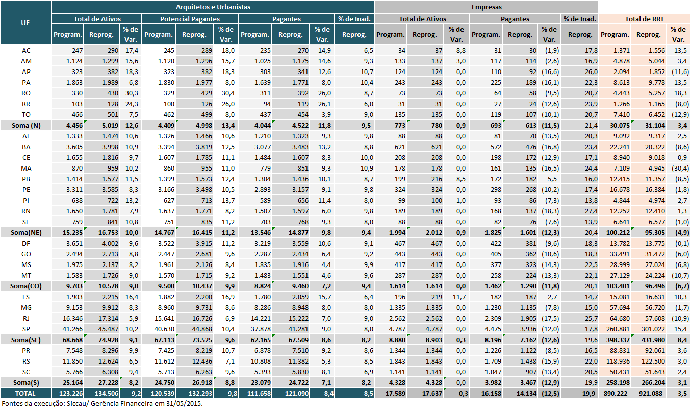

ANEXO II

ANEXO II

* **Reestimativa da Receita Total do CAU – Reprogramação X Programação 2015.**

**ANEXO II – Reestimativa da Receita Total do CAU – Reprogramação 2015**

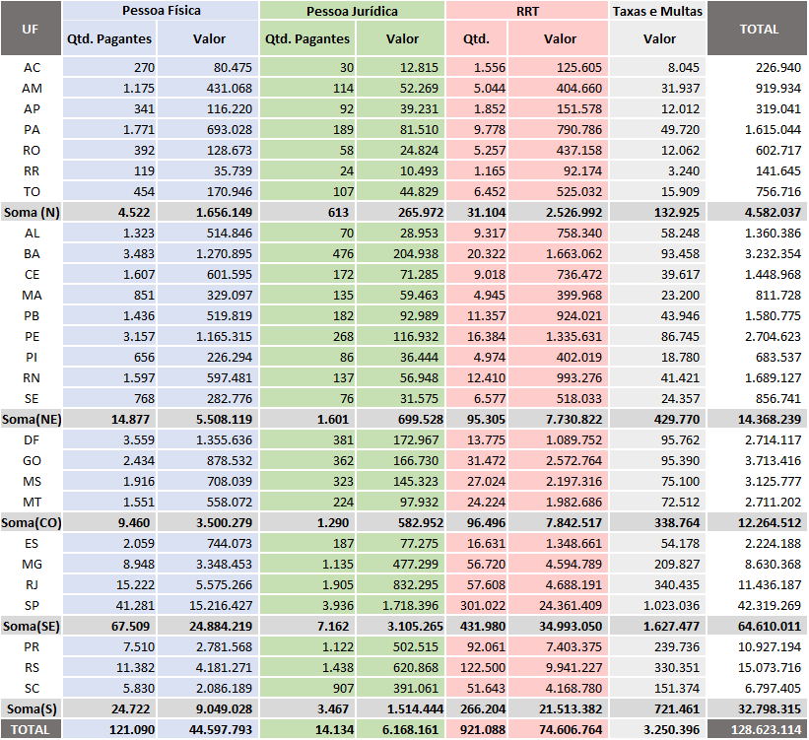

aNEXO III

ANEXO III

* **Comparativo da Receita Total do CAU – Reprogramação x Programação 2015.**

**ANEXO III – Comparativo da Receita Total do CAU – Reprogramação x Programação 2015**

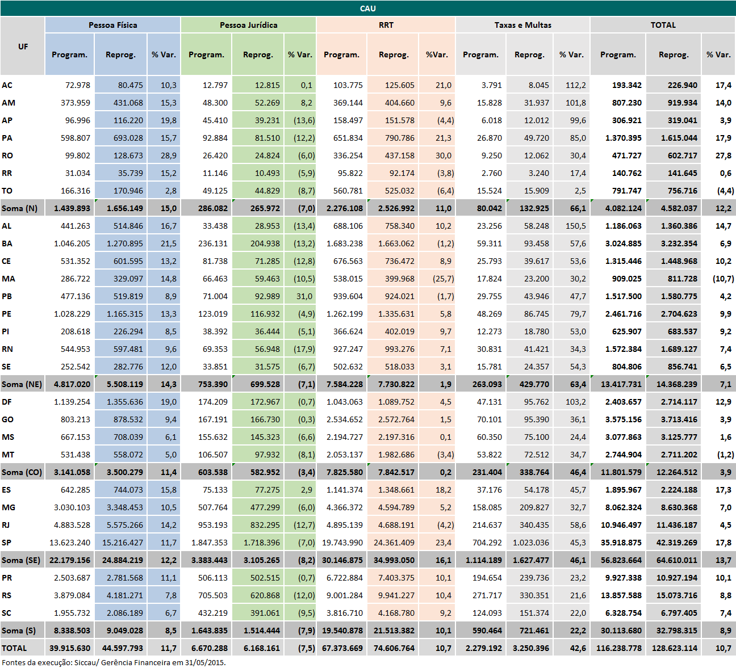

* **Reestimativa da Receita dos CAU/UF e CAU/BR – Reprogramação 2015.**

ANEXO IV

ANEXO IV

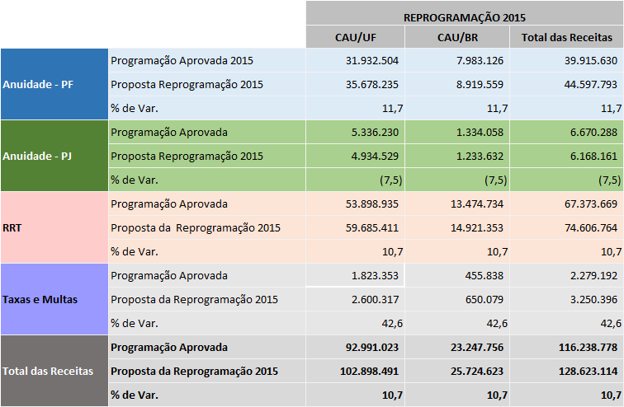 **ANEXO IV – Reestimativa da Receita dos CAU/UF e CAU/BR – Reprogramação 2015**

* **Reestimativa de Anuidades de Pessoa Física – Quantitativo e Valores – Reprogramação 2015.**

ANEXO V

ANEXO V

**ANEXO V.I – Reestimativa de Anuidades de Pessoa Física – Reprogramação 2015 (Quantitativo)**

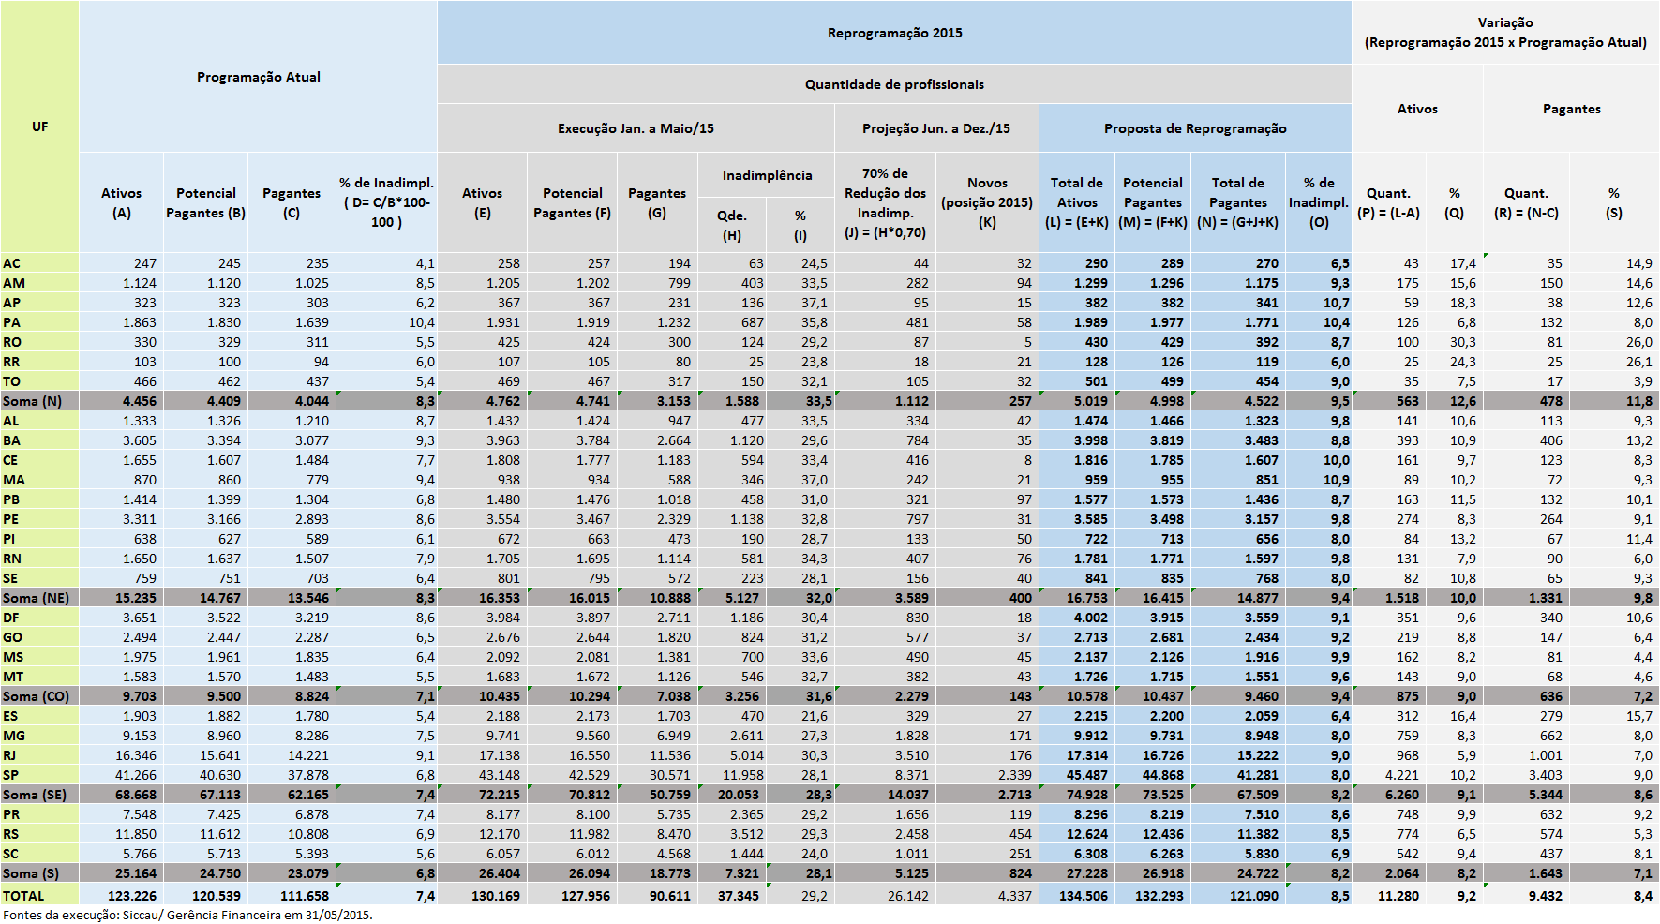**ANEXO V.II – Reestimativa de Anuidades de Pessoa Física – Reprogramação 2015 (Valores em R$1,00)**

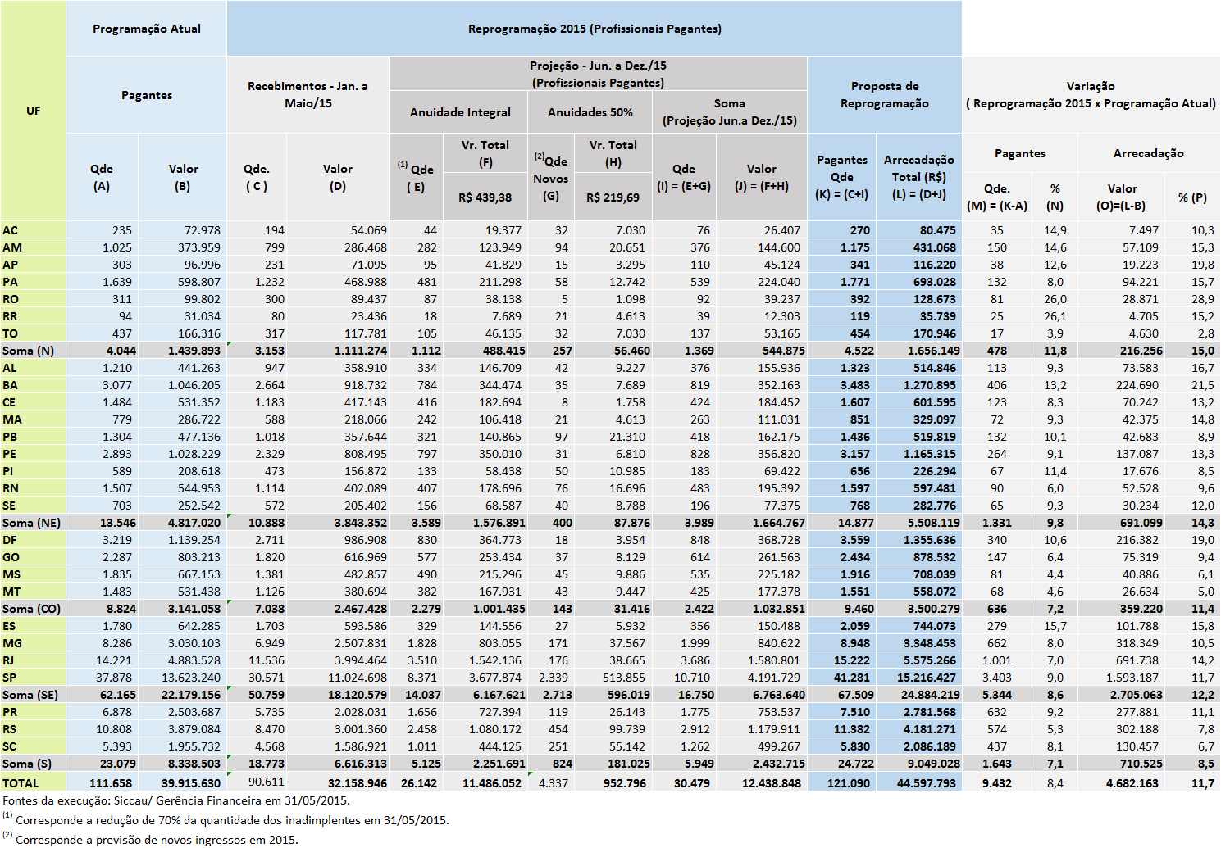

* **Reestimativa de Anuidades de Pessoa Jurídica – Quantitativo e Valores – Reprogramação 2015.**

ANEXO VI

ANEXO VI

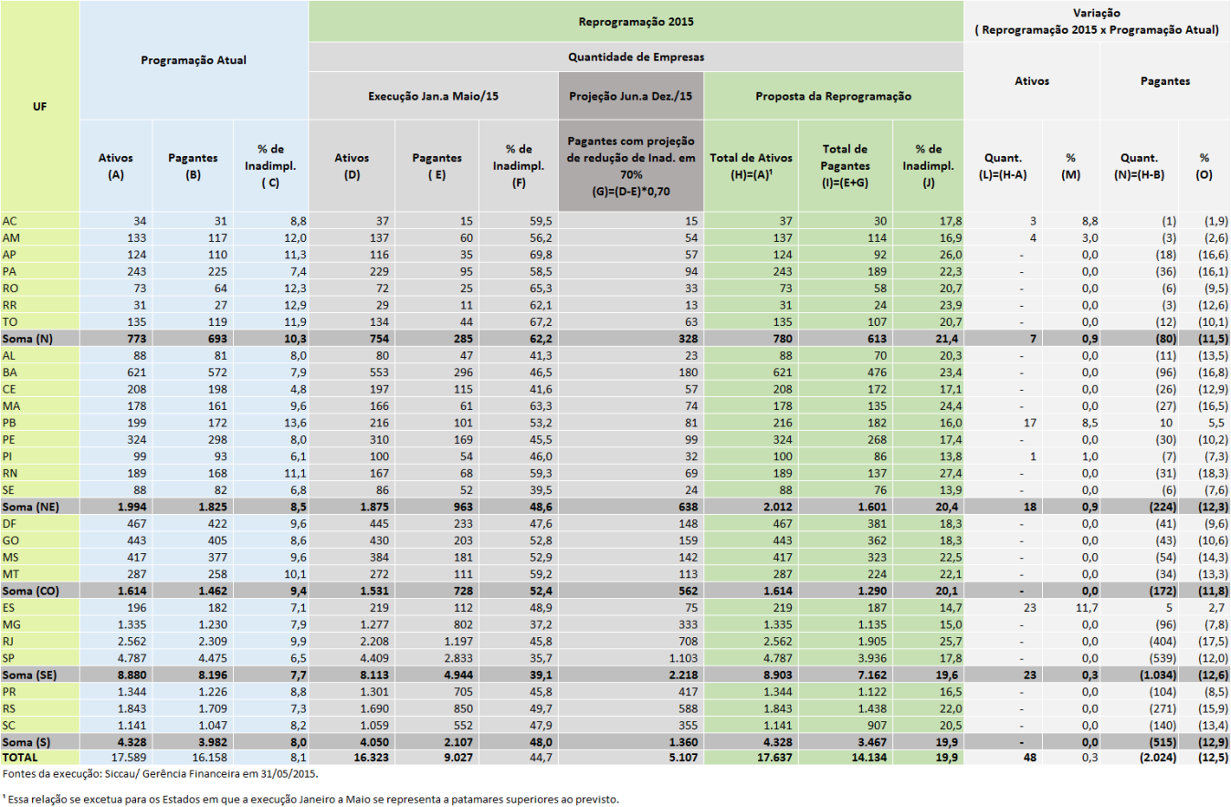**ANEXO VI.I – Reestimativa de Anuidades de Pessoa Jurídica – Reprogramação 2015 – (Quantitativo)**

**ANEXO VI.II - Reestimativa de Anuidades de Pessoa Jurídica – Reprogramação do Exercício 2015 – (Valores em R$ 1,00)**

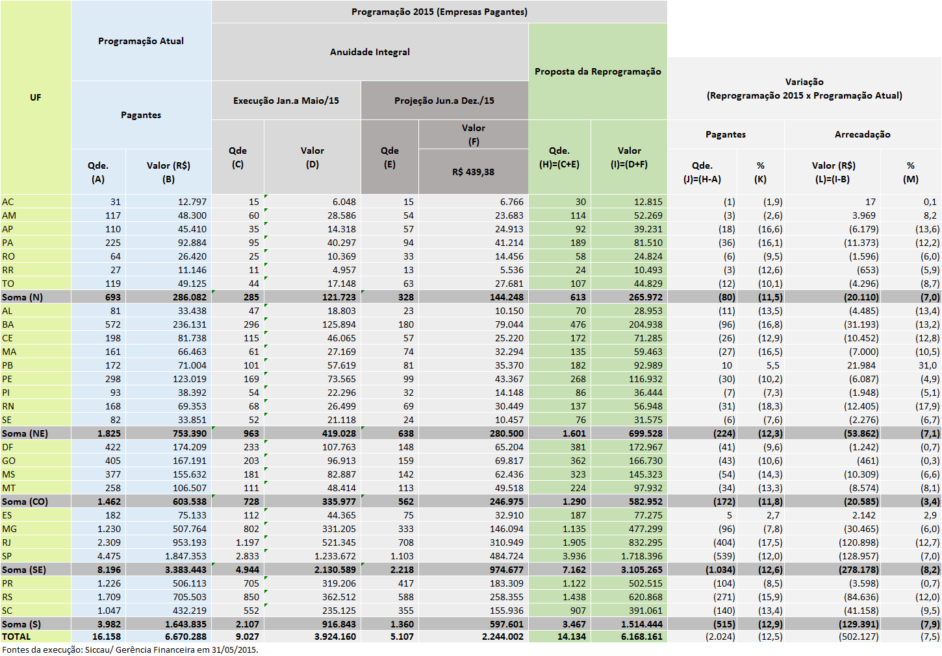

ANEXO VII

ANEXO V

II

* **Reestimativa da Receita de RRT – Reprogramação X Programação 2015.**

**ANEXO VII.I – Reestimativa da Receita de RRT TOTAL (PF+PJ)- (Jan. a Maio/15 /Projeção Jun. a Dez./15) – Reprogramação 2015**

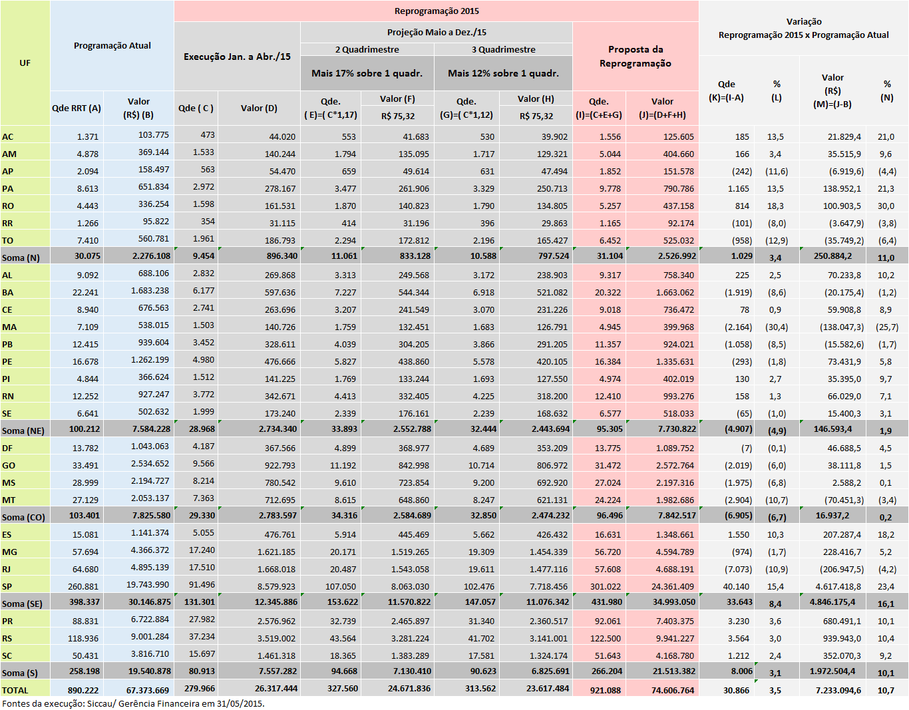**ANEXO VII.II – Reestimativa da Receita de RRT – Pessoa Física (PF) – Reprogramação x Programação 2015**

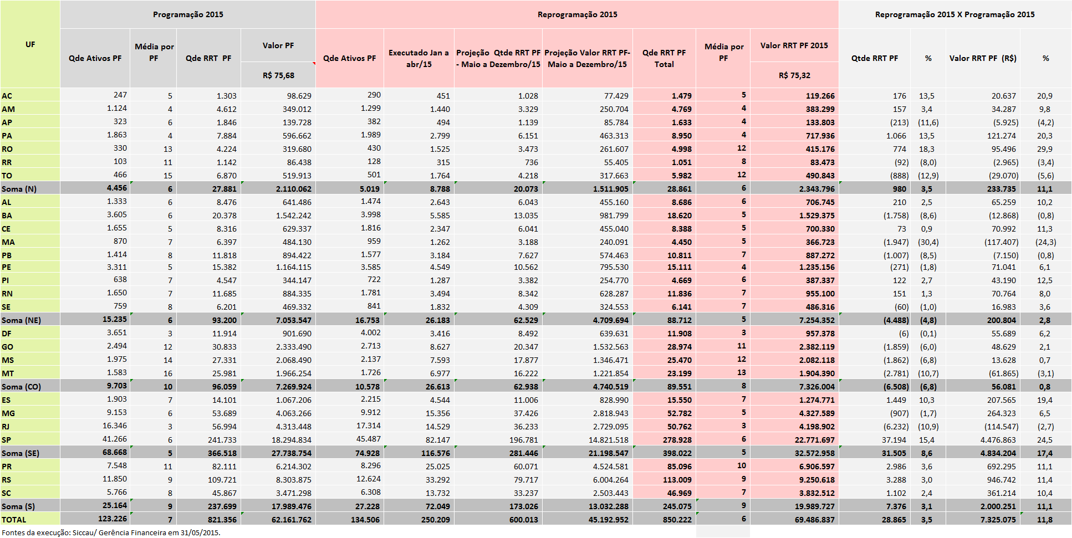

**ANEXO VII.III – Reestimativa da Receita de RRT – Pessoa Jurídica (PJ) – Reprogramação x Programação 2015**

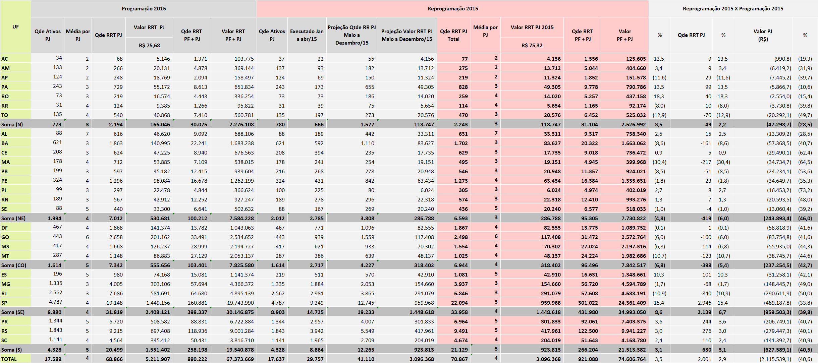

* **Reestimativa da Receita com Taxas e Multas – Reprogramação 2015.**

ANEXO VIII

A

N

E

X

O

V

I

I

I

**ANEXO VIII – Reestimativa da Receita com Taxas e Multas – Reprogramação 2015**

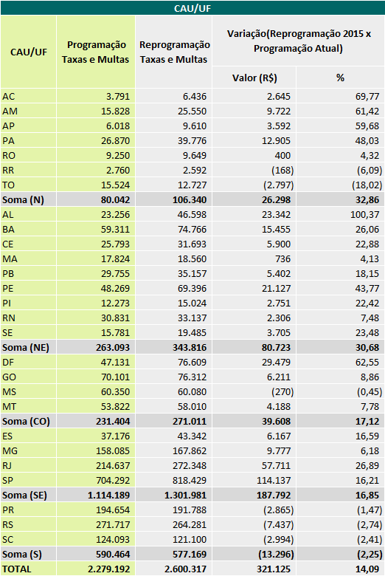

* **Reestimativa da Receita dos CAU/UF – Reprogramação 2015.**

ANEXO IX

ANEXO I

X

**ANEXO IX – Reestimativa da Receita dos CAU/UF – Reprogramação 2015**

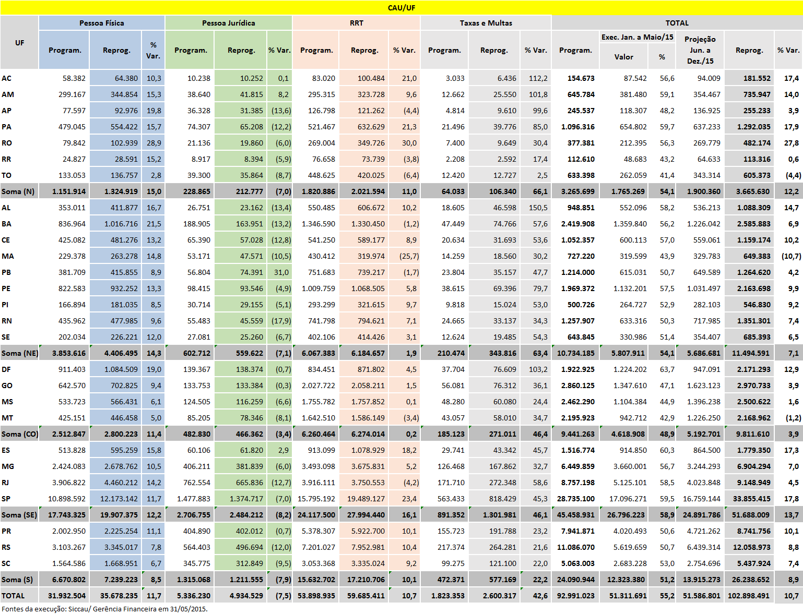

* **Fundo de Apoio Financeiro aos CAU/UF (Aportes e Destinações) – Reprogramação 2015.**

ANEXO X

ANEXO X

**ANEXO X.I – Fundo de Apoio – Aporte Financeiro (Exercício 2015)**

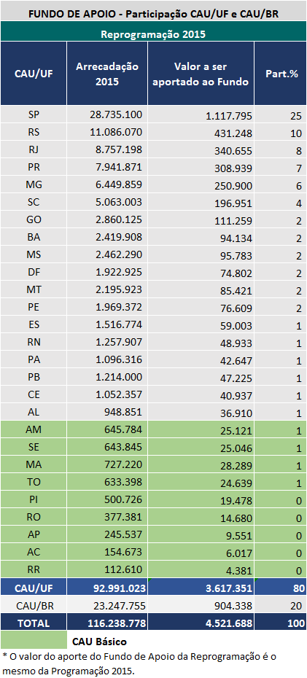

**ANEXO X.II – Fundo de Apoio – Exercício 2015 – Destinação dos Recursos por CAU/Básico**

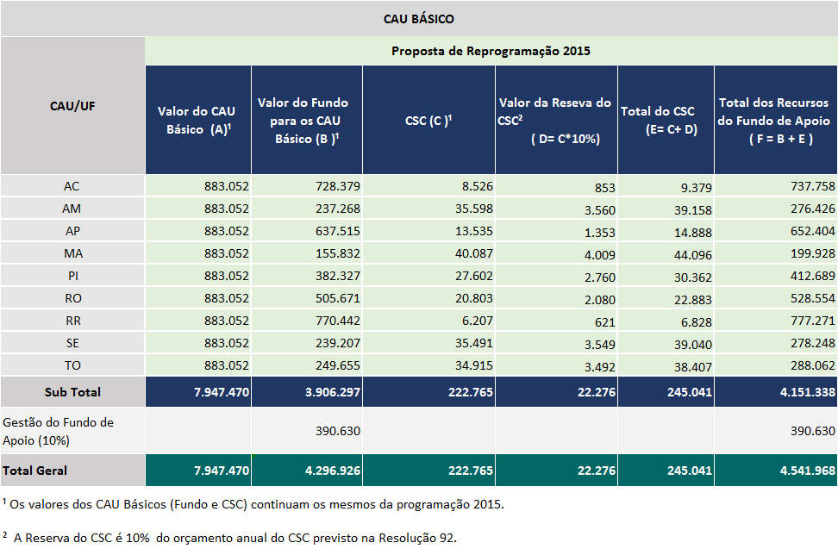

* **Aporte de Recursos ao Centro de Serviços Compartilhados.**

ANEXO XI

ANEXO X

I

**ANEXO XI – Aporte de Recursos ao Centro de Serviços Compartilhados** 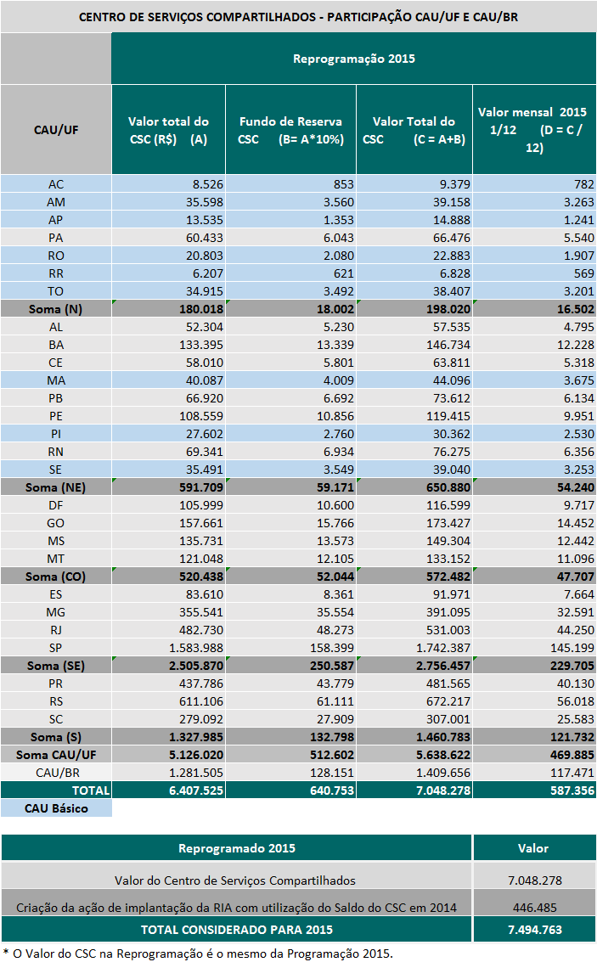

ANEXO X

I

I

* **Modelo para Elaboração da Reprogramação do Plano de Ação e Orçamento – Exercício 2015.**

**Anexo XII – Modelo para Elaboração da Reprogramação do Plano de Ação e Orçamento – Exercício 2015**





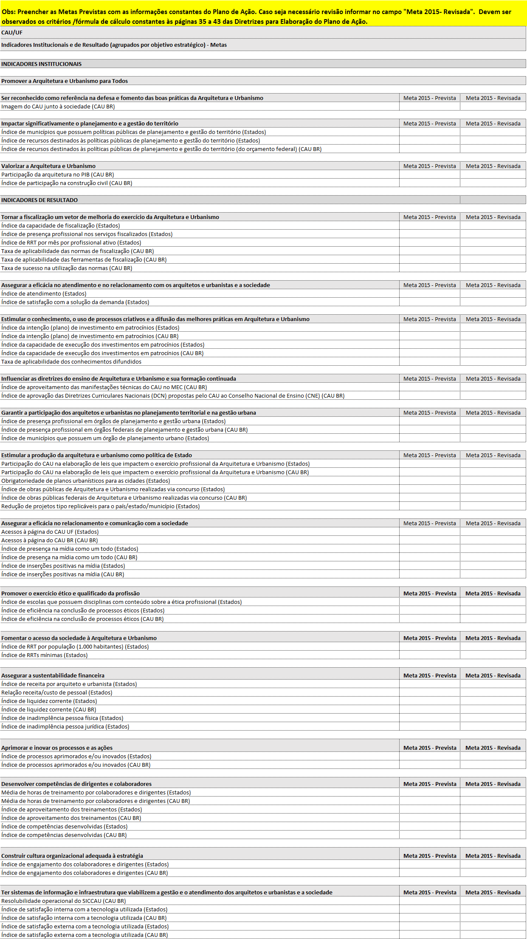

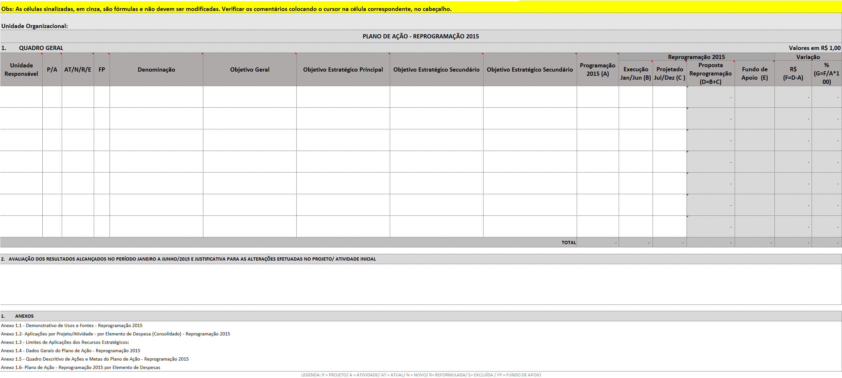

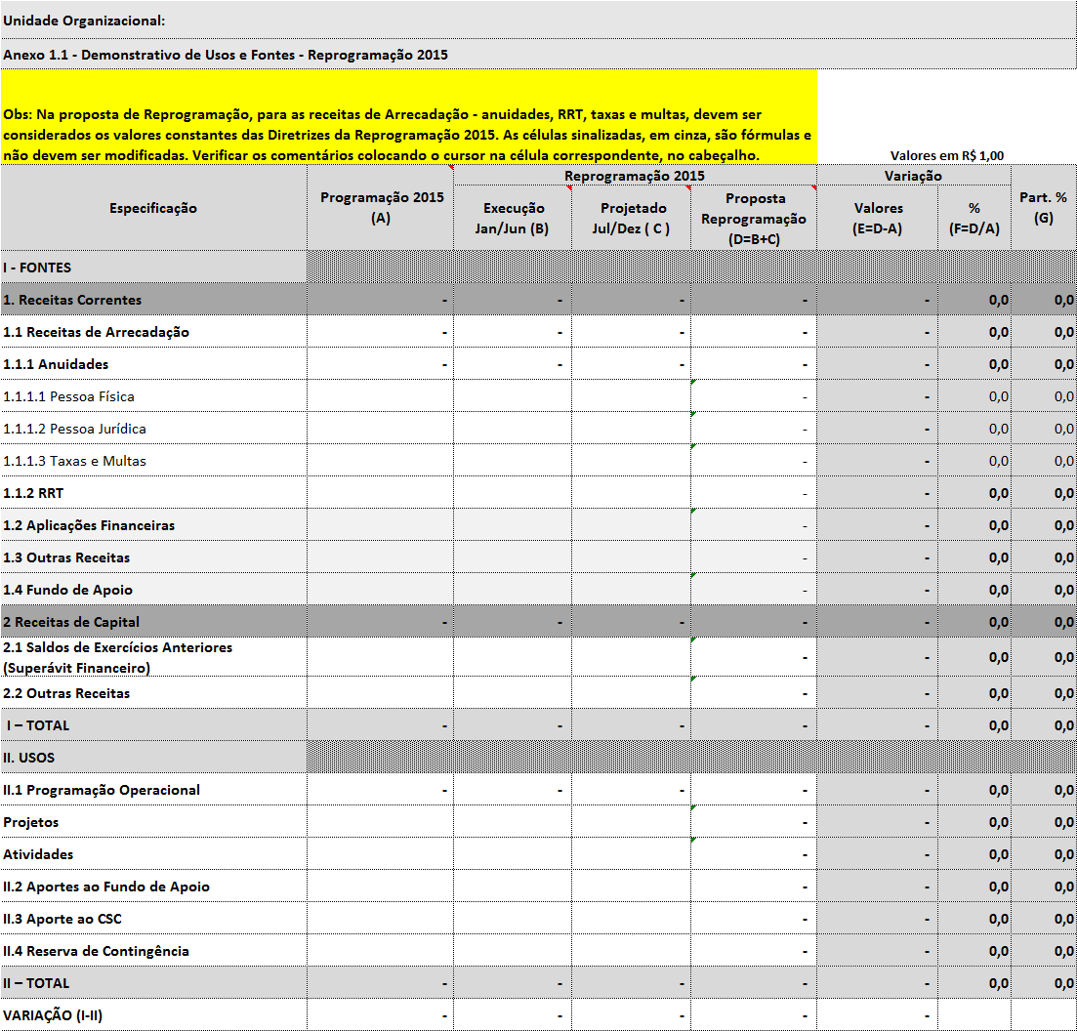

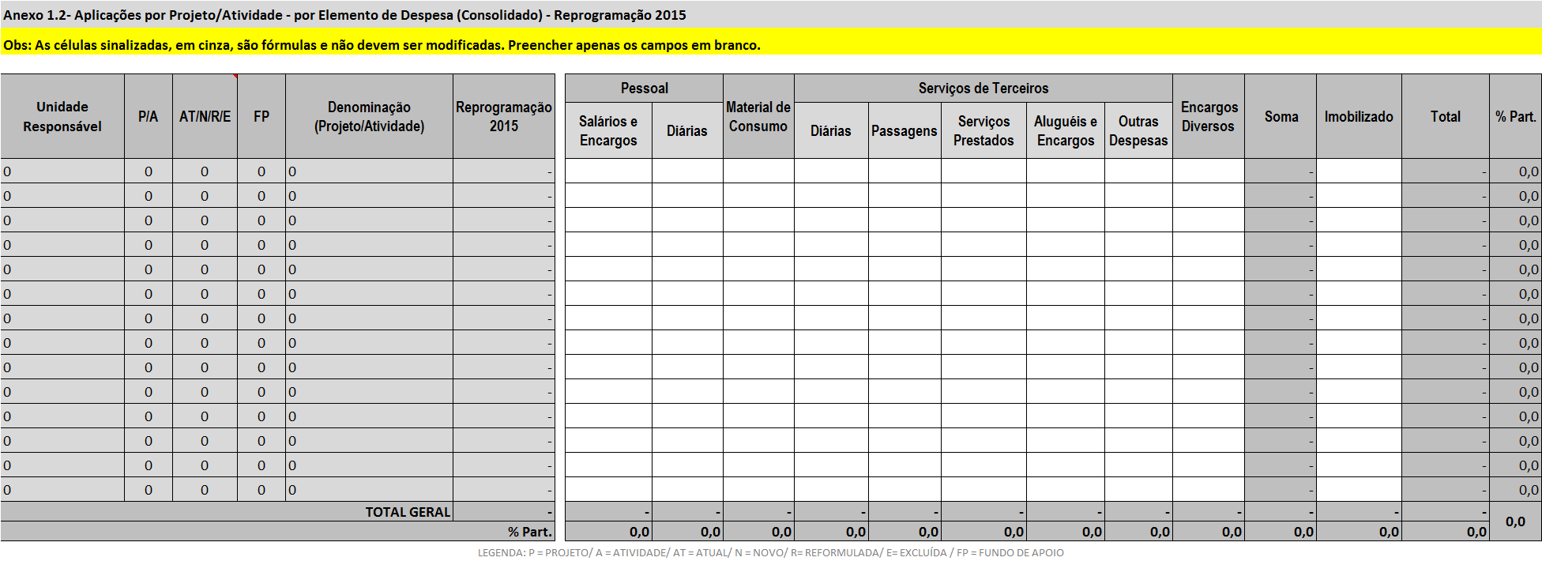

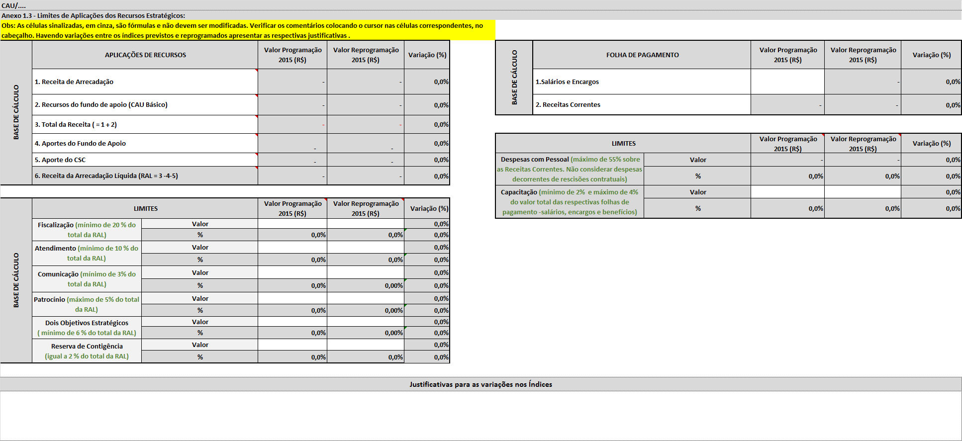

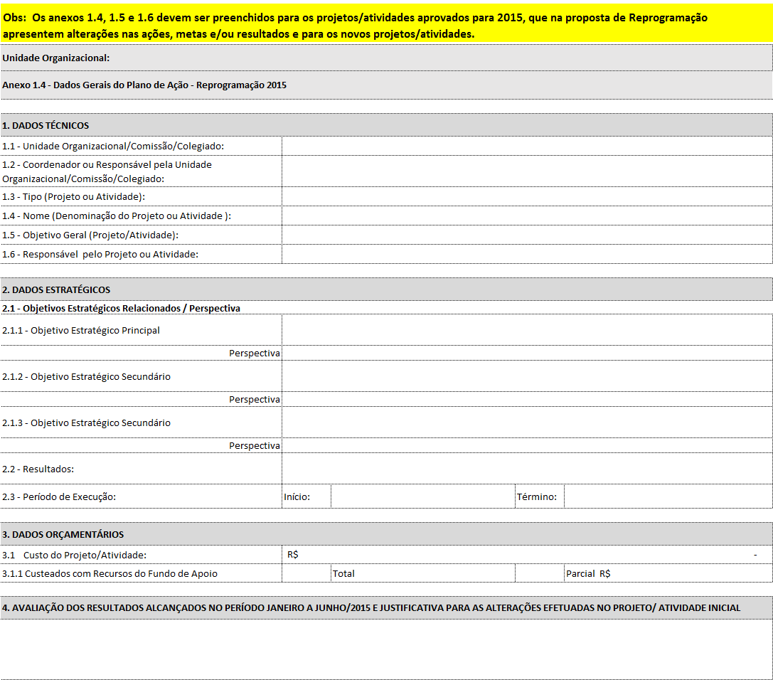

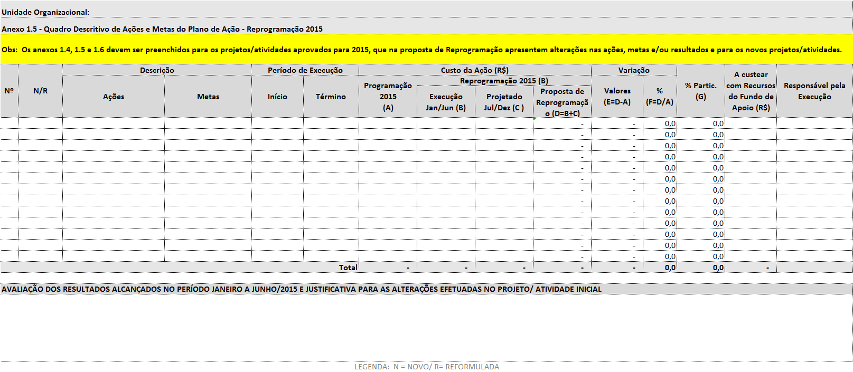

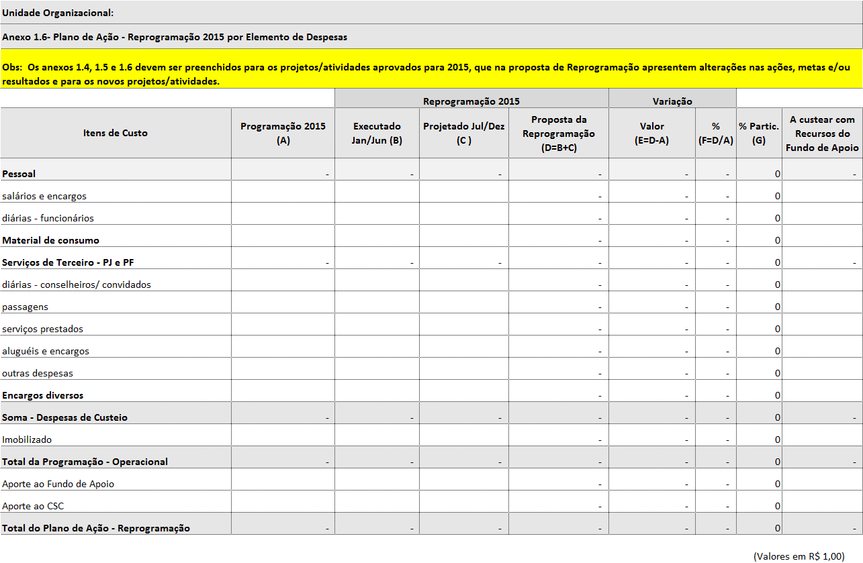

1. Arquitetos e Urbanistas ativos: corresponde aos profissionais que efetuaram qualquer tipo de movimentação no Siccau.

   ² Potencial Pagantes : corresponde aos profissionais ativos menos a quantidade de arquitetos e urbanistas isentos de pagamento de anuidade.
2. ³ Empresas de Arquitetura e Urbanismo ativas: corresponde às empresas que efetuaram qualquer tipo de movimentação no Siccau.